**التقويم الأول لمبحث الفيزياء للصف الحادي عشر العلمي**

**اسم الطالبة:**

**تعليمات الامتحان : الالتزام بالمكان المخصص للإجابة , نقل رمز الاجابة الصحيح فقط , تسارع السقوط الحر ( g=10m /s2 )**

**السؤال الاول : (15 علامة)**

**أولا : قذف جسيم كتلته( 400 g ) راسيا الى الاعلى بسرعة ابتدائية ( 50m\s ) احسب طاقة الحركة والوضع بعد مرور ( 2 ) ثانية**

**ثانيا:سيارة كتلتها (2 ) طن تسير بسرعة (72 ) كم /ساعة على طريق أفقي ,عندما شاهد حفرة على بعد (80 ) مترا ضغط على الفرامل فتوقفت السيارة خلال ( 160) ثانية احسب :**

**1- الشغل المبذول لإيقاف السيارة 2- القدرة**

**ثالثا:**

**يسحب طالب جسما كتلته ( 8Kg ) بقوة ( ) تميل عن الافق ( 60 ) على ارض خشنة , معامل الاحتكاك ( 0.2 ) مسافه افقية ( 10m ) احسب : 1- شغل قوة الجاذبية 2-شغل قوة الاحتكاك**

**السؤال الثاني : (5علامة)**

**انقل رمز الاجابة الصحيح الى الصندوق المرفق**

|  |  |  |  |  |  |
| --- | --- | --- | --- | --- | --- |
| **5** | **4** | **3** | **2** | **1** | **رقم السؤال** |
|  |  |  |  |  | **رمز الاجابة** |

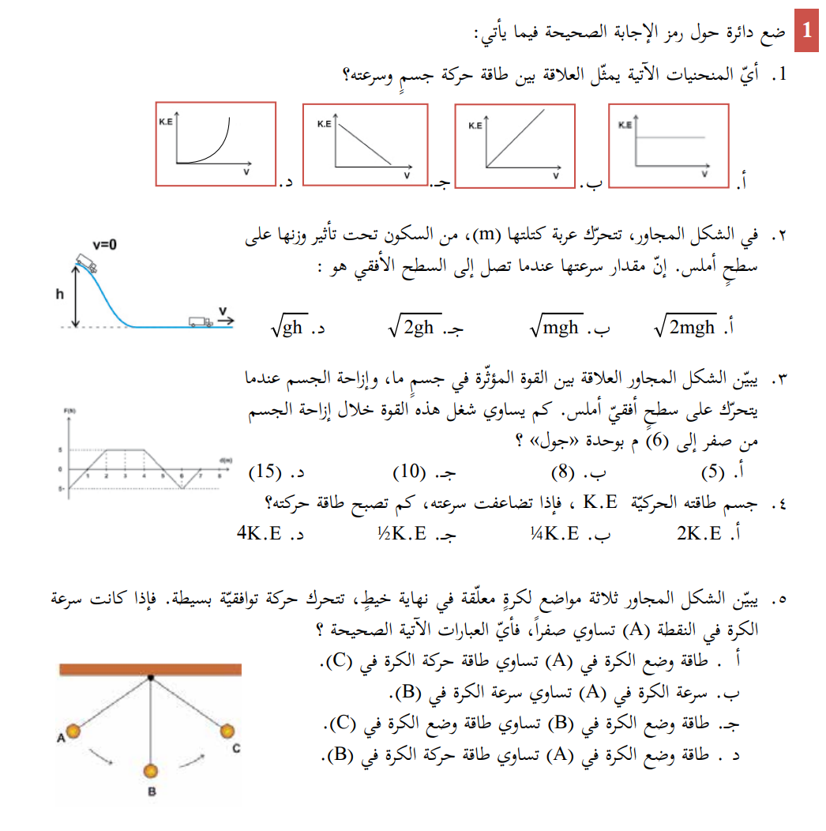

**انتهت الاسئلة**